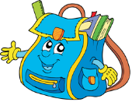**PODRĘCZNIKI**

**DO ODDZIAŁU PRZEDSZKOLNEGO**

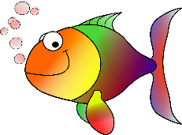**4-LATKI - *RYBKI***

**NA ROK SZKOLNY 2025/2026**

**PODRĘCZNIKI i MATERIAŁY ĆWICZENIOWE**

**Dobry Pomysł, Czterolatek: karty pracy i wyprawka**

Wyd. WSiP, Praca zbiorowa: M. Jaszczuk, K. Karamuz, A. Kolankowska, B. Mieszkowska.

* obuwie zmienne (antypoślizgowe, łatwe do samodzielnego zakładania i zdejmowania);
* komplet ubrań na zmianę (podpisane na metkach);
* kredki 12 kolorów, grube, trójkątne lub okrągłe (Astra lub Bambino);
* 2 x plastelina 12 kolorów (Astra lub Bambino);
* pisaki 12 kolorów;
* 5 x klej „Magic” w sztyfcie;
* nożyczki z zaokrąglonymi końcówkami;
* 2 x blok techniczny biały (format A4); (max 200 g/m2)
* 2 x blok techniczny biały (format A3);
* bibuła - 3 dowolne kolory;
* 1 x farba plakatowa w butelce 500ml Bambino (dowolny kolor – ustalimy na spotkaniu)
* pędzelek gruby;
* ryza papieru A4 do drukarki;
* kubek metalowy na kredki
* ryza papieru kolorowego technicznego A4;
* fartuszek ochronny do malowania farbami;
* kubek, dwie szczoteczki oraz dwie pasty do mycia zębów;
* chusteczki higieniczne wyjmowane z kartonu – 2 opakowania;
* chusteczki nawilżane – 2 opakowanie;
* 3 rolki ręczników papierowych.

**Prosimy, aby w miarę możliwości wszystkie rzeczy były podpisane**.